1.pielikums
Projekta iesnieguma atlases nolikumam

4.1.2. specifiskā atbalsta mērķa “Uzlabot vienlīdzīgu un savlaicīgu piekļuvi kvalitatīviem, ilgtspējīgiem un izmaksu ziņā pieejamiem veselības aprūpes, veselības veicināšanas un slimību profilakses pakalpojumiem, uzlabojot veselības aprūpes sistēmu efektivitāti un izturētspēju” 4.1.2.4. pasākuma “Pierādījumos balstītu narkotiku lietošanas profilakses programmu īstenošana un profilakses kvalitātes standartu ieviešana” (turpmāk – pasākums)

projekta iesnieguma aizpildīšanas metodika (turpmāk – metodika)

Metodika ir sagatavota, ievērojot Ministru kabineta 2024.gada 4. jūnija noteikumus Nr. 337 “Eiropas Savienības kohēzijas politikas programmas Latvijai 2021.–2027. gadam 4.1.2. specifiskā atbalsta mērķa “Uzlabot vienlīdzīgu un savlaicīgu piekļuvi kvalitatīviem, ilgtspējīgiem un izmaksu ziņā pieejamiem veselības aprūpes, veselības veicināšanas un slimību profilakses pakalpojumiem, uzlabojot veselības aprūpes sistēmu efektivitāti un izturētspēju” 4.1.2.4. pasākuma “Pierādījumos balstītu narkotiku lietošanas profilakses programmu īstenošana un profilakses kvalitātes standartu ieviešana” īstenošanas noteikumi” (turpmāk – MK noteikumi), projektu iesniegumu atlases nolikumā (turpmāk – atlases nolikums) un projektu iesniegumu vērtēšanas kritēriju piemērošanas metodikā iekļautos skaidrojumus. Projekta iesniegumu sagatavo un iesniedz Kohēzijas politikas fondu vadības informācijas sistēmā (turpmāk – KPVIS) https://projekti.cfla.gov.lv/.
Visus projekta iesnieguma datu laukus aizpilda latviešu valodā. Projekta iesniegumam pievieno visus atlases nolikumā minētos pielikumus un, ja nepieciešams, papildu pielikumus, uz kuriem projekta iesniedzējs atsaucas projekta iesniegumā. Papildu informācija par iesniedzamo dokumentu noformēšanu norādīta atlases nolikuma III sadaļā “Projektu iesniegumu noformēšanas un iesniegšanas kārtība”.
Aizpildot projekta iesniegumu, jānodrošina sniegtās informācijas saskaņotība starp visām projekta iesnieguma sadaļām un pielikumiem, kurās tā minēta vai uz kuru atsaucas.
Metodika ir veidota atbilstoši projekta iesnieguma sadaļām, skaidrojot, kāda informācija projekta iesniedzējam jānorāda attiecīgajos projekta iesnieguma sadaļas datu laukos. Visi projekta iesnieguma aizpildīšanas ieteikumi, paskaidrojumi un atsauces uz normatīvajiem aktiem ir noformēti “zilā krāsā”, papildus tehniskas norādes noformētas “pelēkā krāsā”.
Papildus, aizpildot projekta iesniegumu KPVIS, izmantojama KPVIS elektroniskā lietotāju rokasgrāmata (eLRG) - https://elrg.cfla.gov.lv/, kurā pieejamas aktuālās KPVIS funkcionalitāšu tehniskās un biznesa lietošanas instrukcijas, t. sk. par KPVIS ekrānskatiem, specifiskām datu ievades prasībām un pielietojamiem risinājumiem.
- Vēršam uzmanību, ka metodikā iekļautajiem KPVIS ekrānskatiem ir tikai informatīvs raksturs ar mērķi sniegt priekšstatu par attiecīgās sadaļas vizuālo izskatu un tie pilnībā neatspoguļo pasākuma nosacījumus.

Projekta iesniegums

SADAĻA - PROJEKTA IESNIEDZĒJS
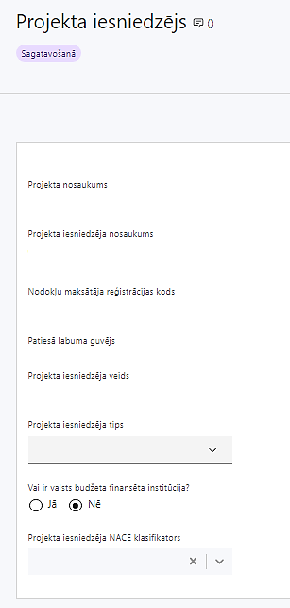 | Projekta nosaukums  Ievada informāciju  Projekta nosaukums nedrīkst pārsniegt vienu teikumu. Tam kodolīgi jāatspoguļo projekta mērķis.
Projekta iesniedzēja nosaukums
Norāda projekta iesniedzēja juridisko nosaukumu, neizmantojot saīsinājumus.

Projekta iesniedzējs, kas pēc projekta iesnieguma apstiprināšanas kļūst par finansējuma saņēmēju, atbilstoši MK noteikumu 15. punktam ir Iekšlietu ministrija.
Nodokļu maksātāja reģistrācijas kods
Lauks tiek automātiski aizpildīts
Patiesā labuma guvējs
Lauks tiek automātiski aizpildīts
Projekta iesniedzēja veids
Lauks tiek automātiski aizpildīts
Projekta iesniedzēja tips
Izvēlas atbilstošo no klasifikatora:
- lielais uzņēmums
- MVU
- N/A
Norāda N/A, jo uz Pasākumā noteikto projekta iesniedzēju neattiecas Regulas 651/2014 1. pielikuma nosacījumi.
Vai ir valsts budžeta finansēta institūcija?
Izvēlas atbilstošo no klasifikatora:
- Jā – finansējuma saņēmējs, kas saņem projekta priekšfinansējumu no valsts budžeta līdzekļiem,
- Nē – visi pārējie.
Norāda “Jā”, ņemot vērā, ka projekta iesniedzējs saņem projekta priekšfinansējumu no valsts budžeta līdzekļiem.
Projekta iesniedzēja NACE klasifikators
Ievada informāciju
- Projekta iesniedzējs norāda savai pamatdarbībai atbilstošo ekonomiskās darbības kodu no NACE 2. redakcijas klasifikatora, kas pieejams Centrālās statistikas pārvaldes tīmekļa vietnē (http://www.csb.gov.lv/node/29900/list). Ja uz projekta iesniedzēju attiecas vairākas darbības, šajā datu laukā norāda galveno pamatdarbību.

SADAĻA - PROJEKTA APRAKSTS

Vispārīgi

1.1. Kopsavilkums (informācija par projektā plānotajām darbībām, izmaksām, projekta īstenošanas laiku, kas publicējama vietnē esfondi.lv)
Kopsavilkumu ieteicams rakstīt pēc visu pārējo sadaļu aizpildīšanas.
Šajā sadaļā projekta iesniedzējs sniedz visaptverošu, īsu un strukturētu projekta būtības kopsavilkumu, kas jebkuram interesentam sniedz ieskatu par to, kas projektā plānots, t.sk. norāda informāciju par:
- projekta mērķi (īsi);
- galvenajām projekta darbībām (atbilstoši projekta iesnieguma sadaļā "Darbības" paredzētajam);
- plānotajiem rezultātiem;
- projekta kopējām izmaksām t.sk. dalījumā pa finansēšanas avotiem (atbilstoši projekta iesnieguma sadaļā "Finansējuma sadalījums pa avotiem" norādītajam, var izcelt plānoto Eiropas Sociālā fonda Plus (turpmāk – ESF+) atbalsta apjomu);
- plānoto projekta īstenošanas laiku (atbilstoši projekta iesnieguma sadaļā “Īstenošanas grafiks” paredzētajam).
- Par projekta īstenošanas sākumu uzskatāms plānotais vienošanās par projekta īstenošanu noslēgšanas datums un izmaksas par atbalstāmajām darbībām ir attiecināmas, ja radušās pēc tam, kad noslēgta vienošanās par projekta īstenošanu.
- Atbilstoši MK noteikumu 28. punktam projektu īsteno ne ilgāk kā līdz 2029. gada 31. decembrim, bet projektā norāda faktisko plānoto projekta īstenošanas termiņu.
- Šī informācija par projektu pēc projekta iesnieguma apstiprināšanas tiks publicēta Eiropas Savienības fondu vadošās iestādes tīmekļa vietnē www.esfondi.lv.

1.2. Projekta mērķis

Šajā sadaļā projekta iesniedzējs identificē un apraksta:
- projekta mērķi un tā pamatojumu - atlasē tiek atbalstīts projekts, kura mērķis atbilst MK noteikumu 7. punktā noteiktajam mērķim -veicināt pierādījumos balstītas pieejas ieviešanu atkarību izraisošo vielu lietošanas profilaksē;
- problēmas risinājumu, t.sk.:
- identificē projektā risināmo problēmu, norāda tās aktualitāti, īsi raksturo pašreizējo situāciju un pamato, kāpēc identificēto problēmu nepieciešams risināt konkrētajā laikā un vietā, kā arī norāda paredzamās sekas, ja projekts netiks īstenots;
- sniedz detalizētu informāciju par to, kā ir paredzēts sasniegt Pasākuma mērķi, kas norādīts MK noteikumu 7. punktā;
- apraksta, kā projekta ietvaros paredzēts risināt identificēto problēmu un kāpēc projektā plānotās darbības spēs visefektīvāk sasniegt projekta mērķi.
- projekta iesniedzējs argumentēti pamato, kā projekts un tajā plānotās darbības atbilst Pasākuma mērķim un kā projekta īstenošana dos ieguldījumu Pasākuma mērķa sasniegšanā;
- ir sasniedzams, t.i., projektā noteikto darbību īstenošanas rezultātā to var sasniegt. Definējot projekta mērķi, jāievēro, ka projekta mērķim ir jābūt atbilstošam projekta iesniedzēja kompetencei un tādam, kuru ar pieejamiem resursiem var sasniegt projektā plānotā termiņā;
- atbilstošam projekta mērķa grupai un projekta problēmsituācijai un tās risinājumam.

Atlasē tiek atbalstīts projekts, ja projekta iesniedzējs ir paredzējis uzkrāt datus:
- atbilstoši pasākuma rezultāta rādītājam (MK noteikumu 8. punkts) - veikto narkotiku profilakses pasākumu īpatsvars, kas ir pielāgoti narkotiku profilakses kvalitātes standartiem (EDPQS, PVO/UNODC vai valsts standartiem), un līdz 2029. gada 31. decembrim sasniedzamā rādītāja vērtība – 40 procentu;
- par horizontālā principa "Vienlīdzība, iekļaušana, nediskriminācija un pamattiesību ievērošana" rādītāju – konsultatīva rakstura pasākumu skaits par dzimumu līdztiesības, personu ar invaliditāti vienlīdzīgu iespēju, vecuma nediskriminācijas, etniskās u. c. piederības un pamattiesību jautājumiem, tostarp par tiesiskajiem un praktiskajiem aspektiem (MK noteikumu 26. punkts);
- maksājuma pieprasījuma sagatavošanas nolūkos - (personas vārds, uzvārds, darba vieta, e-pasts un tālruņa numurs) par MK noteikumu 6. punktā minētajām mērķa grupām "sākumskolu pedagogi" un "atkarību izraisošu vielu lietošanas profilaksē iesaistītie speciālisti". Atbilstoši MK noteikumu 27. punktam.

Projekta NACE klasifikators – nav attiecināms, aizpilda sadaļā “PROJEKTA IESNIEDZĒJS”.

Projekta īstenošanas vieta
Vai projekta īstenošanas vieta ir visa Latvija?

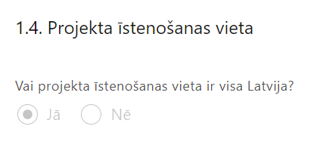 | Lauks tiek automātiski aizpildīts  Atbilstoši MK noteikumu 5. punktam projekta īstenošanas vieta ir Latvijas Republika.

Mērķa grupas apraksts

Šajā sadaļā projekta iesniedzējs:
- norāda projekta mērķa grupu, tās problēmas un vajadzības, tādējādi pamatojot projektā plānoto darbību nepieciešamību;
- projekta mērķa grupai ir jāatbilst MK noteikumu 6. punktā noteiktajai Pasākuma mērķa grupai - sākumskolas skolēni vecumā no 6 līdz 11 gadiem, sākumskolu pedagogi un atkarību izraisošu vielu lietošanas profilaksē iesaistītie speciālisti;
- sniedz informāciju, kas liecina, ka tiks paredzēti katrai mērķa grupai atbilstoši pasākumi;
- norāda, kādas darbības veiks mērķa grupas iesaistei projektā;
- identificē galvenās problēmas, kas skar mērķa grupu, jomā, kurā darbojas projekta iesniedzējs un apraksta, kā projektā paredzētās HP VINPI darbības risinās identificētās problēmas.

Projekta īstenošana un vadība

Projekta administrēšanas kapacitāte
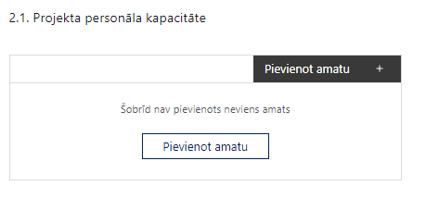 | Pievieno amatu.  Var pievienot vairākus amatus, katram izveidojot atsevišķu tabulu.

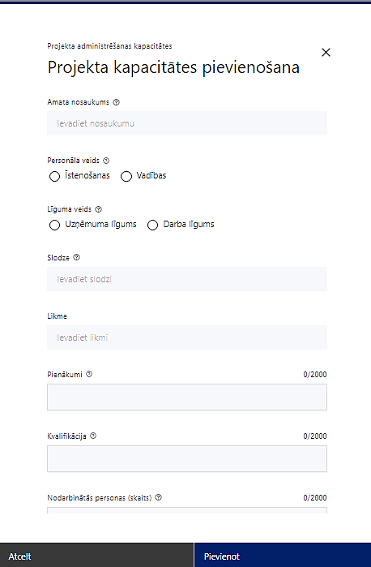 | Amata nosaukums  Ievada informāciju  Norāda amata nosaukumu
Personāla veids
Izvēlnē atzīmē atbilstošo:
- īstenošanas
- vadības
Vai projektā paredzētas atlīdzības izmaksas projekta vadībai?
Izvēlnē atzīmē atbilstošo
Slodze
Ievada informāciju
Norāda amatā nodarbinātās personas slodzi projektā
Pienākumi
Ievada informāciju
Norāda amatā nodarbinātās personas pienākumus projektā
Kvalifikācija
Ievada informāciju
Norāda amatā nodarbinātai personai izvirzītās kvalifikācijas, pieredzes un kompetences prasības
Nodarbināto personu skaits
Ievada informāciju
Norāda atbilstošajā amatā nodarbināto skaitu
Šajā sadaļā projekta iesniedzējs:
- sniedz informāciju par vadības un īstenošanas procesa organizēšanai nepieciešamo personālu;
- apraksta to pienākumus projektā, nepieciešamo kvalifikāciju, tai skaitā pieredzi un kompetenci.

Projekta īstenošanas kapacitāte

Šajā sadaļā projekta iesniedzējs:
- apraksta projekta vadības un īstenošanas procesu un tā organizēšanu;
- sniedz informāciju par projekta vadībai un īstenošanai nepieciešamo atbildīgo speciālistu pieejamību vai to plānoto iesaistīšanu projekta īstenošanas laikā, nepieciešamā materiāltehniskā nodrošinājuma pieejamību.

Projekta īstenošanas/uzraudzības shēmas apraksts

Šajā sadaļā projekta iesniedzējs:
- raksturo plānoto projekta vadības sistēmu, t.i., kādas darbības plānotas, lai nodrošinātu sekmīgu projekta īstenošanu, kādi iekšējie uzraudzības instrumenti plānoti projekta vadības kvalitātes nodrošināšanai un kontrolei, u.tml.;
- raksturo projekta vadības procesu un organizēšanu, norādot vadības procesa organizēšanai nepieciešamos speciālistus – to pieejamību vai plānoto iesaistīšanos projekta ieviešanas laikā, tiem nepieciešamo kvalifikāciju, pieredzi un kompetenci;
- raksturo, kā tiks nodrošināta projekta uzraudzība un interešu konflikta novēršana visā projekta īstenošanas laikā, t.sk. apraksta iestāžu, organizāciju, tostarp nevalstisko organizāciju lomu projekta īstenošanas uzraudzības procesā;
- sniedz informāciju par to, ka ir vai tiks izveidota iekšējās kontroles sistēma korupcijas un interešu konflikta riska novēršanai (MK noteikumu 25.2. apakšpunkts) publiskas personas institūcijā atbilstoši normatīvajam regulējumam par iekšējās kontroles sistēmas pamatprasībām korupcijas un interešu konflikta riska novēršanai publiskas personas institūcijā;
- norāda informāciju, kas apliecina, ka, veicot iepirkumu, kas nepieciešams atbalstāmo darbību īstenošanai, tiks nodrošināts sociāli atbildīgs iepirkums (MK noteikumu 25.1. apakšpunkts), pienācīgi ievērojot tādus principus kā personu ar invaliditāti vienlīdzīgu iespēju principu visās dzīves jomās, personai piemītošās cieņas, personīgās patstāvības un neatkarības, t.sk. personīgās izvēles brīvības un personas neatkarības ievērošanas, diskriminācijas aizlieguma principu, piekļūstamības principu, līdzdalības principu, iekļaušanas principu un izpratnes veicināšanas principu, neveicinot nelabvēlīgākā situācijā esošu grupu segregāciju/ izolāciju, piemēram, personu ar invaliditāti un migrantu izcelsmes personu segregāciju/ izolāciju;
- raksturo, kādā veidā tiks nodrošināta komunikācijas un vizuālās identitātes prasību ievērošana (MK noteikumu 25.3. apakšpunkts) atbilstoši regulas 2021/1060 47. un 50. pantam un normatīvajiem aktiem par kārtību, kādā Eiropas Savienības fondu vadībā iesaistītās institūcijas nodrošina šo fondu ieviešanu 2021.-2027. gada plānošanas periodā.

Projekta finansiālā kapacitāte

Raksturojot projekta finanšu kapacitāti, sniedz informāciju par pieejamajiem finanšu līdzekļiem projekta īstenošanai:
- norāda finansējuma avotus projekta iesniedzēja līdzfinansējuma nodrošināšanai;
- sniedz pamatojumu par projekta iesniedzēja spēju nodrošināt nepieciešamo projekta iesniedzēja līdzfinansējumu, tai skaitā pamatojot projekta iesniedzēja pieejamību norādītajiem finansējuma avotiem projekta īstenošanas laikā un pamatojot nepārtrauktas finanšu plūsmas nodrošināšanu projekta ieviešanai tā plānotajā apjomā un termiņā;
Finansiālā kapacitāte tiks uzskatīta par pietiekamu, ja projekta iesniedzējs norādīs: nepieciešamo finansējumu Iekšlietu ministrija pieprasīs no 74. resora “Gadskārtējā valsts budžeta izpildes procesā pārdalāmais finansējums” 80.00.00 programmas “Nesadalītais finansējums Eiropas Savienības politiku instrumentu un pārējās ārvalstu finanšu palīdzības līdzfinansēto projektu un pasākumu īstenošanai”. Finansējums pasākuma ieviešanai tiks plānots Iekšlietu ministrijas budžeta programmas 63.00.00 “Eiropas Sociālā fonda (ESF) projektu un pasākumu īstenošana” budžeta apakšprogrammā 63.08.00 “Eiropas Sociālā fonda Plus (ESF+) projektu un pasākumu īstenošana (2021-2027)”.
- sniedz informāciju par pievienotās vērtības nodokļa (turpmāk - PVN) iekļaušanu vai neiekļaušanu projekta attiecināmajās izmaksās. Ja PVN tiek iekļauts projekta budžetā, tad projekta iesniegumā norāda, ka PVN netiks atgūts normatīvajos aktos noteiktajā kārtībā.
Atbilstoši MK noteikumu 24. punktā noteiktajam, PVN maksājumi, kas tiešā veidā saistīti ar projektu, ir uzskatāmi par attiecināmām izmaksām saskaņā ar regulas Nr. 2021/1060 64. panta 1. punkta "c" apakšpunktā ietvertajiem nosacījumiem.

Projekta risku izvērtējums
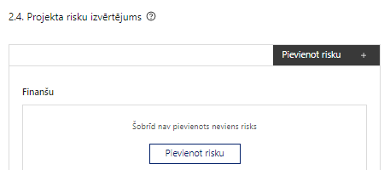 | Pievieno risku.  Var pievienot vairākus riskus, katram izveidojot atsevišķu tabulu

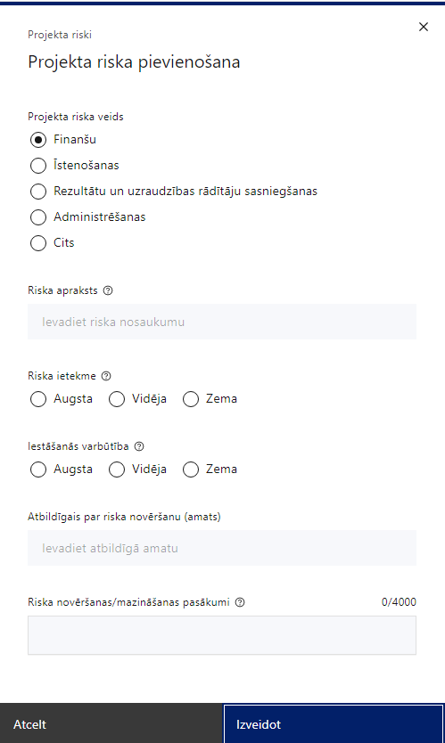 | Projekta riska veids  Izvēlnē atzīmē atbilstošo:  - finanšu,  - īstenošanas,  - rezultātu un uzraudzības rādītāju sasniegšanas,  - administrēšanas,  - cits.
Riska apraksts
Ievada informāciju
Definē riska nosaukumu un sniedz tā aprakstu
Riska ietekme
Izvēlnē atzīmē atbilstošo riska ietekmes līmeni:
- augsts,
- vidējs
- zems.
Iestāšanās varbūtība
Izvēlnē atzīmē atbilstošo riska iestāšanās varbūtības līmeni:
- augsts,
- vidējs,
- zems.
Atbildīgais par riska novēršanu (amats)
Ievada informāciju
Norāda atbildīgā amatu
Riska novēršanas/mazināšanas pasākumi
Ievada informāciju
Sniedz riska novēršanas/mazināšanas pasākuma aprakstu

Šajā sadaļā projekta iesniedzējs:
- identificē un analizē projekta īstenošanas riskus vismaz šādā griezumā: finanšu, īstenošanas, rezultātu un uzraudzības rādītāju sasniegšanas, administrēšanas riski. Var norādīt arī citus riskus;
- sniedz katra riska aprakstu, t.i., konkretizē riska būtību, kā arī raksturo, kādi apstākļi un informācija pamato tā iestāšanās varbūtību;
- norāda riska ietekmes līmeni uz projekta ieviešanu un mērķa sasniegšanu. Novērtējot riska ietekmes līmeni, ņem vērā tā ietekmi uz projektu kopumā – projekta finanšu resursiem, projektam atvēlēto laiku, plānotajām darbībām, rezultātiem un citiem projektam raksturīgiem faktoriem. Izmanto šādu risku ietekmes novērtēšanas skalu:
- riska ietekme ir augsta, ja riska iestāšanās gadījumā tam ir ļoti būtiska ietekme un ir būtiski apdraudēta projekta ieviešana, mērķu un rādītāju sasniegšana, būtiski jāpalielina finansējums vai rodas apjomīgi zaudējumi;
- riska ietekme ir vidēja, ja riska iestāšanās gadījumā, tas var ietekmēt projekta īstenošanu, kavēt projekta sekmīgu ieviešanu un mērķu sasniegšanu;
- riska ietekme ir zema, ja riska iestāšanās gadījumā tam nav būtiskas ietekmes un tas neietekmē projekta ieviešanu;
- analizē riska iestāšanās varbūtību un biežumu projekta īstenošanas laikā vai noteiktā laika periodā, piemēram, attiecīgās darbības īstenošanas laikā, ja risks attiecināms tikai uz konkrētu darbību. Riska iestāšanās varbūtībai izmanto šādu skalu:
- iestāšanās varbūtība ir augsta, ja ir droši vai gandrīz droši, ka risks iestāsies, piemēram, reizi gadā;
- iestāšanās varbūtība ir vidēja, ja ir iespējams (diezgan iespējams), ka risks iestāsies, piemēram, vienu reizi projekta laikā;
- iestāšanās varbūtība ir zema, ja mazticams, ka risks iestāsies, var notikt tikai ārkārtas gadījumos;
- norāda projekta iesniedzēja plānotos un ieviešanas procesā esošos pasākumus, kas mazina riska ietekmes līmeni vai mazina iestāšanās varbūtību, tai skaitā norāda informāciju par pasākumu īstenošanas biežumu un atbildīgo par riska novēršanu. Izstrādājot pasākumus, jāņem vērā, ka pasākumiem ir jābūt reāliem, ekonomiskiem (izmaksām ir jābūt mazākām nekā iespējamie zaudējumi), koordinētiem visos līmeņos un atbilstošiem projekta iesniedzēja izstrādātajiem vadības un kontroles pasākumiem (iekšējiem normatīvajiem aktiem), kas nodrošina kvalitatīvu projekta ieviešanu.

Projekta saturiskā saistība ar citiem projektiem
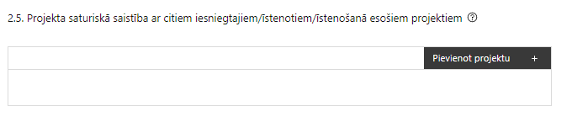 |  | Pievieno projektu.  Var pievienot vairākus projektus, katram izveidojot atsevišķu tabulu
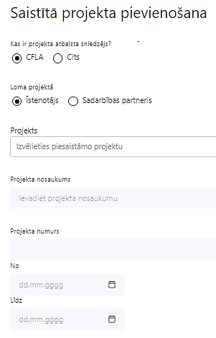  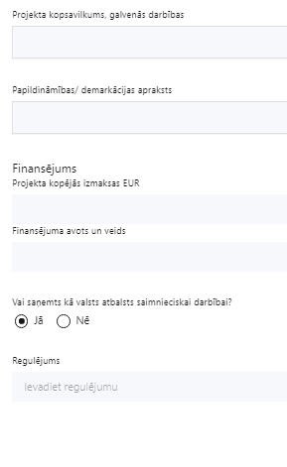 | Kas ir projekta atbalsta sniedzējs?  Izvēlnē atzīmē atbilstošo:  CFLA,  cits
Lomas projektā

Izvēlnē atzīmē atbilstošo:

projekta īstenotājs,

sadarbības partneris
Projekts

Izvēlnē atzīmē atbilstošo projektu no saraksta vai atzīmē “Projekts nav sarakstā” un ievada informāciju par saistīto projektu
Projekta nosaukums
Ievada informāciju
Norāda saistītā projekta nosaukumu
Projekta numurs
Ievada informāciju
Norāda saistītā projekta numuru
Īstenošanas periods no-, - līdz
Datuma izvēles laukā izvēlas datumu no kalendāra

Ievada saistītā projekta īstenošanas periodu
Projekta kopsavilkums, galvenās darbības

Ievada informāciju

Sniedz visaptverošu, strukturētu projekta būtības kopsavilkumu, norādot galvenās projekta darbības.
Papildināmības/demakrācijas apraksts

Ievada informāciju

Apraksta plānoto darbību un izmaksu demarkāciju, ieguldījumu sinerģiju.
Finansējums
Ievada informāciju
Norāda projekta kopējās izmaksas EUR
Finansējuma avots un veids
Ievada informāciju
Norāda finansējuma avotus un veidu (valsts/ pašvaldību budžets, ES fondi, cits)
Vai saņemts kā valsts atbalsts saimnieciskai darbībai?
Izvēlnē atzīmē atbilstošo: jā vai nē
Regulējums
Ievada informāciju. Lauks ir redzams, ja jautājumā “Vai saņemts kā valsts atbalsts saimnieciskai darbībai?” atzīmēts “Jā”.
Norāda valsts atbalsta regulējumu saskaņā ar kuru atbalsts sniegts (Vairāk informācijas par valsts atbalsta regulējumu - https://www.cfla.gov.lv/lv/valsts-atbalsta-regulejums)
Šajā sadaļā projekta iesniedzējs sniedz informāciju par saistītajiem projektiem (īstenotajiem (jau pabeigtajiem) vai īstenošanā esošiem projektiem), ar kuriem konstatējama projekta iesniegumā plānoto darbību un izmaksu demarkācija, ieguldījumu sinerģija:
- Sniegtajai informācijai jāapliecina dubultā finansējuma neesamību un plānoto demarkāciju un/ vai sinerģiju ar projekta iesniedzēja iesniegto, īstenoto (jau pabeigto) vai īstenošanā esošo projektu atbalsta pasākumiem vai citu subjektu īstenotiem projektiem vai atbalsta pasākumiem.

- Obligāti jāsniedz informācija par 4.3.6. specifiskā atbalsta mērķa “Veicināt nabadzības vai sociālās atstumtības riskam pakļauto cilvēku, tostarp vistrūcīgāko un bērnu, sociālo integrāciju” 4.3.6.5. pasākumu “Atbalsta pasākumi bērniem ar uzvedības un atkarību problēmām un to ģimenēm”.

SADAĻA – DARBĪBAS

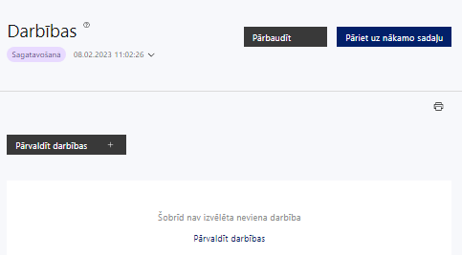 | Izmantojot funkciju “Pārvaldīt darbības” izvēlas projekta darbības

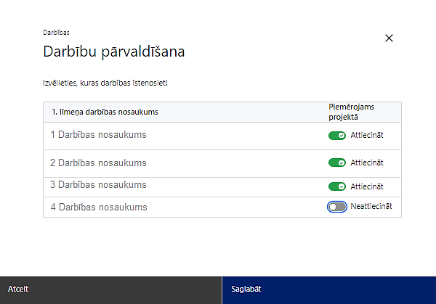 | No Pasākuma definētajām darbībām/apakšdarbībām izvēlas projektā plānotās darbības/apakšdarbības, veicot atzīmi “Attiecināt”.

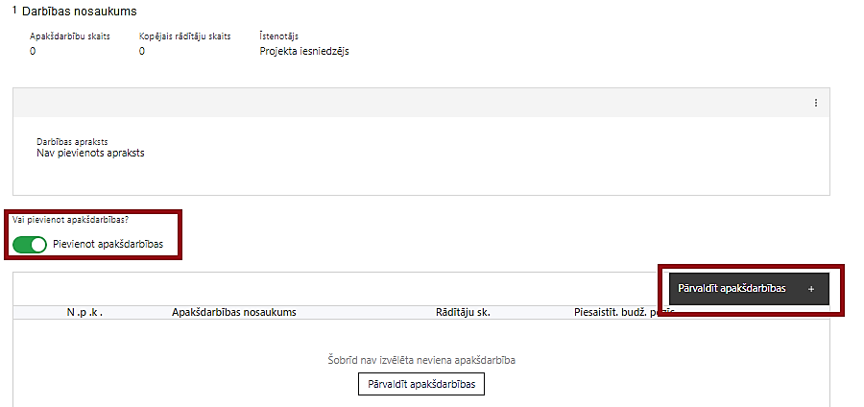  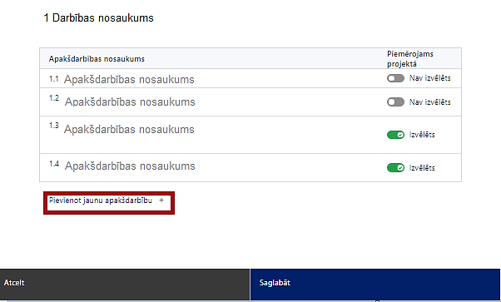  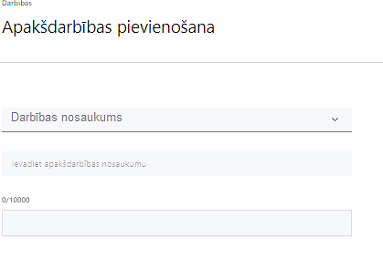  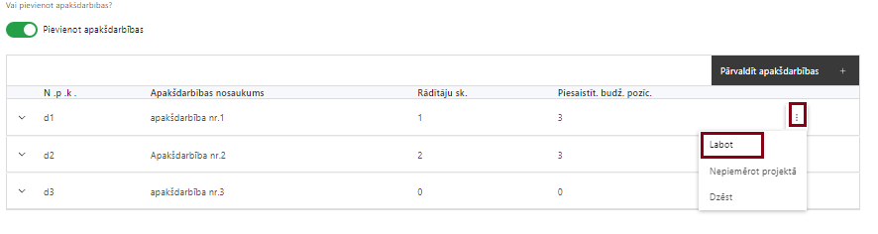 | Nepieciešamības gadījumā definē jaunu apakšdarbību, veicot atzīmi “Pievienot apakšdarbības”  No attiecīgajai darbībai definētajām apakšdarbībām (ja attiecināms), veicot atzīmi “Izvēlēts”, izvēlas attiecīgās apakšdarbības, kuras tiks īstenotas projektā.  Ja nepieciešams, tad attiecīgajai darbībai izveido papildu apakšdarbību, veicot atzīmi “Pievienot apakšdarbību”, norādot attiecīgās apakšdarbības nosaukumu, sniedzot tās aprakstu un nosakot plānotos rezultātus.  Caur funkciju “Labot” pievieno darbības/apakšdarbības aprakstu

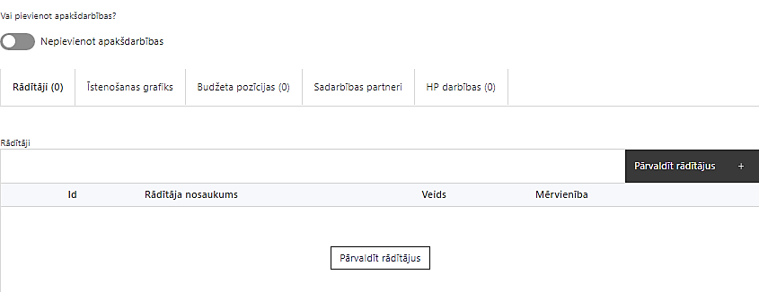 | Izveidotajām darbībām/apakšdarbībām:  - apakšsadaļa “Rādītāji” atzīmē rādītājus, kuri attiecas uz konkrēto darbību, un/vai pievieno darbības rezultātu, tā mērvienību un skaitu (izmantojot funkciju “Labot”);  - apakšsadaļā “Īstenošanas grafiks” attiecīgajai darbībai/apakšdarbībai, izmantojot funkcionalitāti norāda atbilstošo īstenošanas periodu;  - apakšsadaļā “Budžeta pozīcijas” automātiski tiek ielasītas piesaistās projekta budžeta pozīcijas (izmaksas).  - Izmaksu pozīciju piesaistīšana jāveic sadaļā “Budžeta kopsavilkums” attiecīgajai izmaksu pozīcijai kolonnā “Projekta darbības numurs” izvēloties attiecīgās definētās darbības numuru/nosaukumu

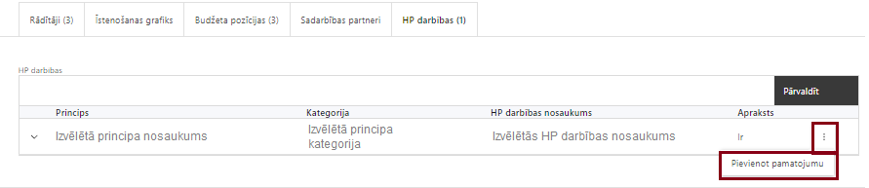 | - apakšsadaļā “HP darbības” atzīmē HP “VINPI” darbības, kas tiks īstenotas līdz ar projekta darbību/apakšdarbību (ja attiecināms).  Caur funkciju “Pievienot pamatojumu” pievieno izvēlētās HP “VINPI” darbības aprakstu, norādot un raksturojot konkrētas aktivitātes, kas tiks īstenotas attiecīgās darbības/apakšdarbības ietvaros, pamatojot HP “VINPI” principu ievērošanu un prasību izpildi.

Šajā sadaļā projekta iesniedzējs:
- izvēlas projekta iecerei atbilstošās projekta darbības, kas definētas atbilstoši MK noteikumu 18. punktā noteiktajām atbalstāmajām darbībām:
- projekta vadība un projekta īstenošanas nodrošināšana;
- standartizētas profilakses programmas licences iegāde, īstenošana un ietekmes izvērtēšana;
- apmācību organizēšana atkarību izraisošu vielu lietošanas profilaksē iesaistītajiem speciālistiem;
- pētījumu veikšana par atkarību izraisošo vielu profilakses aktivitātēm Latvijā un profilakses standartu izmantošanu;
- komunikācijas un vizuālās identitātes prasību nodrošināšana.
- ja nepieciešams, tad attiecīgajām darbībām vai apakšdarbībām papildus veido zemāka līmeņa atbilstošas apakšdarbības;
- sniedz darbību aprakstu, norādot informāciju par aktivitāšu, pasākumu u.tml. darbību, kas tiks veiktas attiecīgās projekta darbības īstenošanas laikā, būtību un aprakstot to plānoto norisi.
- katrai projekta apakšdarbībai vai darbībai (ja nav apakšdarbību) norāda vismaz vienu precīzi definētu un reāli sasniedzamu rezultātu, kas izriet no darbības vai apakšdarbības apraksta, kā arī norāda tā skaitlisko izteiksmi un atbilstošu mērvienību;
  - vienai projekta darbībai vai apakšdarbībai var tikt definēti vairāki rezultāti, kas tiks sasniegti tās īstenošanas rezultātā;
- norāda rādītājus, kuri ir attiecināmi uz konkrēto projekta darbību vai apakšdarbību;
- norāda projekta darbību un apakšdarbību īstenošanas periodu projekta īstenošanas grafikā;
- attiecīgajai projekta darbībai vai apakšdarbībai piesaista atbilstošo projekta budžeta pozīciju/- as (ja sadaļa “Projekta budžeta kopsavilkums” ir aizpildīta);
- attiecīgajai projekta darbībai un/vai apakšdarbībai, kuras ietvaros tiks īstenotas attiecīgās aktivitātes, pasākumi u.tml., norāda atbilstošo HP darbību/- as (ja attiecināms);
- darbības “Komunikācijas un vizuālās identitātes prasību nodrošināšanas pasākumi” ietvaros paredz:
- projekta iesniedzēja oficiālajā tīmekļa vietnē un sociālo mediju vietnēs publicēt īsu un ar atbalsta apjomu samērīgu aprakstu par projektu, tostarp tā mērķiem un rezultātiem, un norādi, ka projekts līdzfinansēts ar Eiropas Savienības saņemtu finansiālu atbalstu, kā arī to aktualizēt tiklīdz ir pieejama aktuālā informācija;
- ar projekta īstenošanu saistītajos dokumentos un komunikācijas materiālos, ko paredzēts izplatīt sabiedrībai vai dalībniekiem, sniegt pamanāmu paziņojumu, kurā tiks uzsvērts no Eiropas Savienības saņemtais atbalsts;
- sabiedrībai skaidri redzamā vietā uzstādīt vismaz vienu plakātu, kura minimālais izmērs ir A3, vai līdzvērtīgu elektronisku paziņojumu, kurā izklāstīta informācija par projektu un uzsvērts no Eiropas Savienības fondiem saņemtais atbalsts.

Plānojot projekta publicitātes pasākumus jāņem vērā Eiropas Savienības fondu 2021.–2027. gada plānošanas perioda un Atveseļošanas fonda komunikācijas un dizaina vadlīnijās noteiktās prasības. Ar minētajām vadlīnijām var iepazīties tīmekļa vietnē: https://www.esfondi.lv/normativie-akti-un-dokumenti/2021-2027-planosanas-periods/komunikacijas-un-dizaina-vadlinijas .

Tiešsaistes ģeneratorā finansējuma saņēmēji, veicot vienkāršas darbības, var izveidot drukāšanai gatavus PDF failus informācijas stendiem, plāksnēm un plakātiem, kas paredzēti konkrētiem projektiem. Tiešsaistes ģenerators pieejams tīmekļa vietnē:
https://ec.europa.eu/regional_policy/policy/communication/online-generator_lv?lang=lv .

Projekta darbībām jābūt:
- precīzi definētām, t.i., no darbību vai apakšdarbību nosaukumiem var spriest par to saturu, ir aprakstīta to ietvaros plānotā rīcība;
- pamatotām, t.i., tās tieši ietekmē projekta mērķa, rezultātu un rādītāju sasniegšanu, ir pamatota to nepieciešamība, aprakstīta to ietvaros plānotā rīcība;
- vērstām uz projekta iesniegumā definētās problēmas risināšanu un mērķa grupas vajadzību nodrošināšanu;
- atbilstošām projekta iesniegumā plānotajam laika grafikam, jābūt secīgām un vērstām uz uzraudzības rādītāju sasniegšanu;
- norādītiem precīzi definētiem un izmērāmiem rezultātiem, kas paredzēti attiecīgās darbības ietvaros līdz projekta vai attiecīgās darbības īstenošanas beigām, un jābūt norādītai to skaitliskai izteiksmei un mērvienībām. Darbību rezultātiem jāizriet no darbības satura un apraksta.

Lai projekts tiktu atbalstīts, jānodrošina projekta atbilstība Eiropas profilakses minimālajiem kvalitātes standartiem (EDPQS) un tam jābūt saskaņā ar Eiropas Savienības stratēģiju narkotiku jomā 2021. – 2025. gadam, kā arī Sabiedrības veselības pamatnostādnēm 2021. – 2027. gadam. Projektā jānorāda plānotās darbības un sasniedzamie rezultāti:
1) Pilotētā “Labas uzvedības” spēle (Sabiedrības veselības pamatnostādņu 1.3.9. apakšpunkts) atbilst Eiropas narkotiku profilakses minimālajiem kvalitātes standartiem (EDPQS).
Kopā ir noteikti 36 kvalitātes standarti. Projekta pieteikumu sagatavo atbilstoši profilakses standartiem, vērtējot un aprakstot katru standartu.
- Projekta aprakstā iekļaujamie standarti un galvenās apraksta sadaļas:
  - Vajadzību izvērtēšana
  - Resursu novērtējums
  - Programmas formulēšana
  - Intervenču plānošana
  - Resursu vadība un mobilizācija
  - Īstenošana un uzraudzība
  - Rezultātu un ietekmes izvērtējums
  - Izplatīšana un uzlabojumi
- Horizontālie standarti:
- Ieinteresēto pušu iesaiste
- Ētiska programma
- Darbinieku izaugsme
- Ilgtspēja un finansējums
“Labas uzvedības” spēles programmai ir jāatbilst vismaz 25 kvalitātes standartiem.

Kvalitātes standartu saraksts un kontrolsaraksts pieejams šeit: https://www.spkc.gov.lv/lv/eiropas-narkomanijas-profilakses-kvalitates-standarti-edpqs/edpqs_rokasgramata1.pdf
- Apmācības profilakses programmu plānotājiem un ieviesējiem pēc Eiropas profilakses programmas (EUPC) (ES Stratēģijas narkotiku jomā 2021. – 2025. gadam 5.4. pasākums);
- Pētījumi par Latvijā īstenoto profilakses atbilstību kvalitātes standartiem (nav noteikta specifiska sasaiste ar politikas plānošanas dokumentiem, bet tiek īstenots, lai pārbaudītu īstenoto aktivitāšu iznākumu un nodrošinātu Eiropas Savienības kohēzijas politikas programmā 2021.–2027.gadam un MK noteikumos par SAM īstenošanu noteiktā rādītāja sasniegšanu).
- nodrošina horizontālā principa “Vienlīdzība, iekļaušana, nediskriminācija un pamattiesību ievērošana” īstenošanu, projektā paredzot vismaz 3 vispārīgas un vismaz 3 specifiskās horizontālā principa “Vienlīdzība, iekļaušana, nediskriminācija un pamattiesību ievērošana” darbības;
- norāda projekta budžeta izmaksu pozīcijas, kuras veicina HP VINPI (ja attiecināms);
- identificē galvenās problēmas, kas skar mērķa grupu, jomā, kurā darbojas projekta iesniedzējs un apraksta, kā projektā paredzētās HP VINPI darbības risinās identificētās problēmas;
- sniedz informāciju vai norāda, ka ir plānots sniegt informāciju:
- par projekta vadības un īstenošanas personālu dalījumā pēc dzimuma u.c. pazīmes;
- sadalījumā pēc dzimumu u.c. pazīmes par projekta mērķa grupām;
- apraksta, kā projektu vadībā un īstenošanā tiks nodrošināta nediskriminācija pēc vecuma, dzimuma, etniskās piederības u.c. pazīmes un virzīti pasākumi, kas veicina nediskrimināciju un pamattiesību ievērošanu;
- norāda, ja informācija ir sagatavota, balstoties, piemēram, uz konsultācijām ar valsts, pašvaldību institūcijām vai nevalstiskajām organizācijām, kas pārstāv mērķa grupu intereses, dažādiem pieejamiem statistikas datiem, pētījumiem u.c. datu avotiem, kas raksturo attiecīgās mērķa grupas situāciju.

- Plānotajām vispārīgajām HP VINPI darbībām jāaptver visas vispārīgo darbību jomas – komunikācijas un vizuālās identitātes, projekta vadību un īstenošanu un publiskos iepirkumus. Visi dati, kur vien tas ir iespējams, jāsniedz dalījumā pēc dzimuma, vecuma, invaliditātes veida, rases, etniskās piederības u.c..

Informācija par metodiskajiem materiāliem HP ievērošanai:
1) Labklājības ministrijas (turpmāk – LM) Vadlīnijas horizontālā principa “Vienlīdzība, iekļaušana, nediskriminācija un pamattiesību ievērošana” īstenošanai un uzraudzībai (2021-2027) https://www.lm.gov.lv/lv/metodiskie-materiali;
2) LM metodisko materiālu “Ieteikumi diskrimināciju un stereotipus mazinošai komunikācijai ar sabiedrību” https://www.lm.gov.lv/lv/media/21126/download?attachment;
3) LM izstrādātos ieteikumus iekļaujošas vides veidošanai https://www.lm.gov.lv/lv/ieteikumi-ieklaujosas-vides-veidosanai.

Piemēri HP VINPI vispārīgajām darbībām:
- projekta vadības un īstenošanas personāls:
- projekta vadības un īstenošanas personāla atlase tiks nodrošināta bez jebkādas tiešas vai netiešas diskriminācijas – neatkarīgi no personas rases, ādas krāsas, dzimuma, vecuma, invaliditātes, reliģiskās, politiskās vai citas pārliecības, nacionālās vai sociālās izcelsmes, mantiskā vai ģimenes stāvokļa, seksuālās orientācijas vai citiem apstākļiem;
- projektu vadībā un īstenošanā tiks virzīti pasākumi, kas sekmē darba un ģimenes dzīves līdzsvaru, paredzot elastīga un nepilna laika darba iespēju nodrošināšanu vecākiem ar bērniem un personām, kuras aprūpē tuviniekus;
- sievietēm un vīriešiem tiks nodrošināta vienlīdzīga darba samaksa un vienlīdzīgas karjeras izaugsmes iespējas, tostarp nodrošinot dalību apmācībās, semināros, komandējumos;
- komunikācijas un vizuālās identitātes pasākumi:
- īstenojot projekta komunikācijas un vizuālās identitātes aktivitātes, to saturs tiks rūpīgi izvērtēts un tiks izvēlēta valoda un vizuālie tēli, kas mazina diskrimināciju un stereotipu veidošanos vai uzturēšanu par kādu no dzimumiem, personām ar invaliditāti, reliģisko pārliecību, vecumu, rasi un etnisko izcelsmi vai seksuālo orientāciju (skat. metodisko materiālu “Ieteikumi diskrimināciju un stereotipus mazinošai komunikācijai ar sabiedrību” (https://www.lm.gov.lv/lv/ieteikumi-diskriminaciju-un-stereotipus-mazinosai-komunikacijai-ar-sabiedribu-22112022);
- publiskie iepirkumi:
- projektā tiks īstenots sociāli atbildīgs iepirkums, pērkot ētiski ražotus produktus un pakalpojumus un izmantojot publiskās iepirkumu procedūras, lai radītu darbvietas, pienācīgus darba apstākļus, sekmētu sociālo un profesionālo iekļautību, nodrošinātu piekļūstamību pakalpojuma sniegšanas vietai/videi/objektam/pasākuma norises vietai, kā arī veicinātu labākus darba nosacījumus cilvēkiem ar invaliditāti un nelabvēlīgākā situācijā esošiem cilvēkiem. Iepirkumu tehniskajā specifikācijā iekļauj atrunas par objektu pieejamību plānoto pasākumu norisei.

HP VINPI specifisko darbību piemēri, kas īpaši veicina vienlīdzīgas iespējas, iekļaušanu, nediskrimināciju un pamattiesību ievērošanu:
- tiks nodrošinātas dzimumu līdztiesības ekspertu konsultācijas (vai konsultatīva rakstura pasākumi) mācību līdzekļu un programmu satura izvērtēšanai no dzimumu līdztiesības viedokļa (attiecīgi pievienojot dokumentus, piem. konsultāciju protokolus, pakalpojuma līgumus u.c.) (VINPI_01 );
- izstrādāto vai pilnveidoto stratēģiju, izglītības programmu, metodisko līdzekļu, vadlīniju, mācību līdzekļu (tai skaitā digitālo) saturā tiks integrēti jautājumi par dzimumu līdztiesību, personu ar invaliditāti vienlīdzīgām iespējām, diskriminācijas novēršanu vecuma, etniskās piederības un citu iemeslu dēļ, kā arī pamattiesību jautājumi, tostarp par tiesiskajiem un praktiskajiem aspektiem (VINPI_02.1);
- mediju kampaņu, semināru, konferenču un komunikācijas pasākumu īstenošanā sabiedrības informēšanai tiks nodrošināti cilvēkiem ar dažāda veida funkcionāliem traucējumiem piekļūstami formāti (piemēram, tulkošana zīmju valodā, subtitrēšana, Braila druka, reāllaika transkripcija, raidījumu un pasākumu ierakstīšana) (VINPI_02.2.);
- konkurētspējas paaugstināšanas, profesionālās apmācības, pārkvalifikācijas, kvalifikācijas paaugstināšanas, neformālās izglītības, projekta īstenošanas personāla apmācību darbam ar mērķa grupu pasākumos tiks integrēts dzimumu līdztiesības aspekts (piemēram, izstrādājot mācību metodes, veidojot mācību vidi tiek ņemts vērā sieviešu un vīriešu interese un vajadzības) (VINPI_02.1).

- Projektā tiek noteikts šāds obligātais horizontālā principa “Vienlīdzība, iekļaušana, nediskriminācija un pamattiesību ievērošana” atbilstības rādītājs - konsultatīva rakstura pasākumu skaits par dzimumu līdztiesības, personu ar invaliditāti vienlīdzīgu iespēju, vecuma nediskriminācijas, etniskās u.c. piederības un pamattiesību jautājumiem, tostarp par tiesiskajiem un praktiskajiem aspektiem (VINPI_01).

Projekta iesniegumā papildus ieteicams izvēlēties vēl šādus horizontālā principa “Vienlīdzība, iekļaušana, nediskriminācija un pamattiesību ievērošana” atbilstības rādītājus:

- Izstrādāto vai pilnveidoto stratēģiju, izglītības programmu, metodisko līdzekļu, vadlīniju, mācību līdzekļu (tai skaitā digitālo), skaits, kuros integrēti jautājumi par dzimumu līdztiesību, personu ar invaliditāti vienlīdzīgām iespējām, diskriminācijas novēršanu vecuma, etniskās piederības un citu iemeslu dēļ, kā arī pamattiesību jautājumi, tostarp par tiesiskajiem un praktiskajiem aspektiem (VINPI_02.1).
- Personu skaits, kuras ir piedalījušās apmācību programmās, kurās ir integrēti jautājumi par dzimumu līdztiesības, personu ar invaliditāti vienlīdzīgu iespēju, vecuma nediskriminācijas, etniskās u.c. piederības un pamattiesību jautājumiem, tostarp par tiesiskajiem un praktiskajiem aspektiem (VINPI_03).

SADAĻA – RĀDĪTĀJI
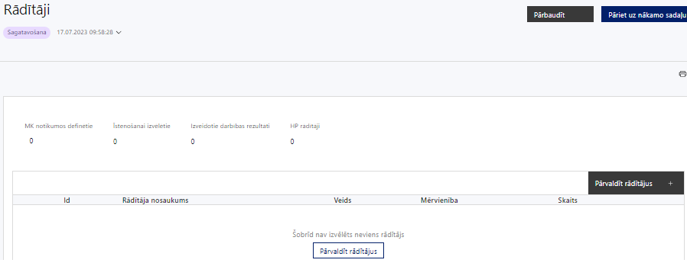

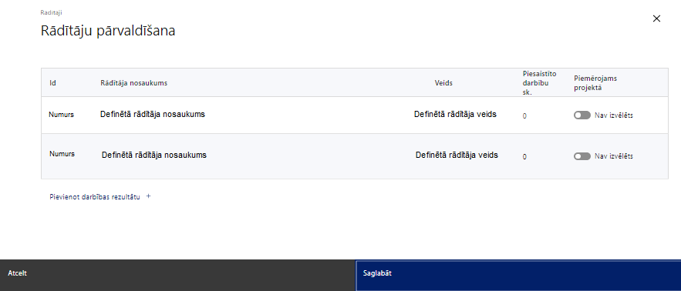

Šajā sadaļā projekta iesniedzējs norāda:
- Pasākuma sasniedzamo rezultāta rādītāju (r.4.1.2.b), kas norādīts atbilstoši MK noteikumu 8. punktā noteiktajam – veikto narkotiku profilakses pasākumu īpatsvars, kas ir pielāgoti narkotiku profilakses kvalitātes standartiem (EDPQS, PVO/UNODC vai valsts standartiem) – līdz 2029. gada 31. decembrim sasniedzamā rādītāja vērtība – 40%;
- Pasākuma iznākuma rādītāju (EECO18), kas norādīts atbilstoši MK noteikumu 9. punktā noteiktajam -nacionāla, reģionāla vai vietēja mēroga valsts administrācijas vai sabiedrisko pakalpojumu iestāžu un pakalpojumu skaits, kas saņēmušas atbalstu – līdz 2029. gada 31. decembrim sasniedzamā rādītāja vērtība – vismaz viena iestāde;
- Horizontālā principa "Vienlīdzība, iekļaušana, nediskriminācija un pamattiesību ievērošana" rādītāju - konsultatīva rakstura pasākumu skaits par dzimumu līdztiesības, personu ar invaliditāti vienlīdzīgu iespēju, vecuma nediskriminācijas, etniskās u.c. piederības un pamattiesību jautājumiem, tostarp par tiesiskajiem un praktiskajiem aspektiem (VINPI_01). Papildus MK noteikumos noteiktajiem horizontālā principa “Vienlīdzība, iekļaušana, nediskriminācija un pamattiesību ievērošana” rādītājiem projektā var iekļaut arī citus horizontālā principa rādītājus, ja tie tiks sasniegti attiecīgo projekta darbību īstenošanas rezultātā.

Norāda projektu darbību un/vai apakšdarbību īstenošanas rezultātus, kas ir atbilstoši definēti, sasniedzami, izmērāmi un pārbaudāmi, kā arī izriet no attiecīgās darbības un/vai apakšdarbības apraksta. Projekta darbību vai apakšdarbību rezultāti ir definējami projekta līmenī.
Nosaka sasniedzamās vērtības un atbilstošu mērvienību plānotajiem rādītājiem, kā arī tiem rādītājiem (t.i., darbību rezultātiem), kuri nav definēti Pasākuma līmenī.

  - Projekta līmeņa rādītājus izmanto sadaļā “Darbības”, norādot, ar kādām darbībām attiecīgie rādītāji tiks sasniegti. Vienai projekta darbībai vai apakšdarbībai var būt piesaistīti vairāki rezultātu rādītāji.

Sasniedzamiem rādītājiem:
- jābūt atbilstošiem MK noteikumos noteiktajiem rādītājiem;
- jābūt izmērāmiem;
- norādītajām rādītāju vērtībām loģiski jāizriet no projektā plānotajām darbībām;
- jāsniedz ieguldījumu projekta mērķa sasniegšanā.

SADAĻA - VALSTS ATBALSTS

7.1. Jautājumi par finansējuma saņēmēju
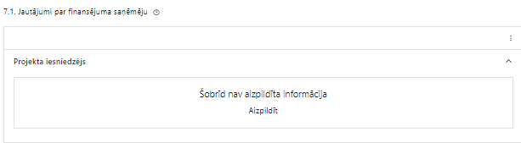 | Caur funkciju “Labot” vai “Aizpildīt” pievieno informāciju par projekta iesniedzēju

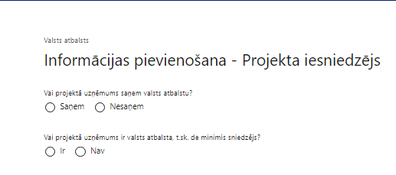 | Vai projektā projekta iesniedzējs saņem valsts atbalstu?  Izvēlnē atzīmē atbilstošo:  - saņem  - nesaņem  Norāda “nesaņem”.
Vai projektā finansējuma saņēmējs ir valsts atbalsta, t.sk. de minimis sniedzējs?
Izvēlnē atzīmē atbilstošo:
- ir
- nav
Norāda "nav".
Šajā atlasē projekta iesniedzējam, kurš pēc vienošanās par projekta īstenošanu noslēgšanas kļūs par finansējuma saņēmēju, netiek piešķirts valsts atbalsts, kā arī finansējuma saņēmējs nebūs valsts atbalsta sniedzējs.

SADAĻA – ĪSTENOŠANAS GRAFIKS

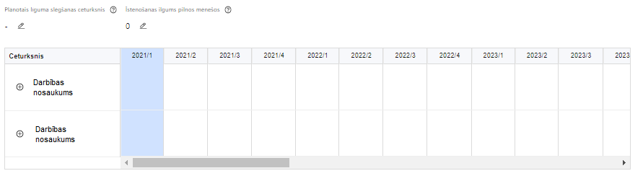 | Lai izveidotu projekta īstenošanas grafiku, norāda plānoto vienošanās slēgšanas ceturksni, īstenošanas ilgums pilnos mēnešos un precizē projekta darbību/apakšdarbību īstenošanas periodu

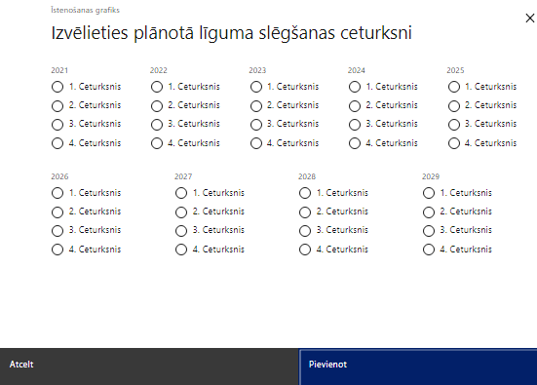 | Caur ikonu atvērt modālo logu ceturkšņa izvēlei, kur atzīmē vienu izvēles lauku (ceturksni)  Paredzot plānoto vienošanās slēgšanas ceturksni, ņem vērā lēmuma par projekta iesnieguma apstiprināšanu pieņemšanai nepieciešamo laiku.

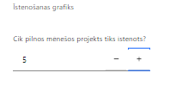 | Caur ikonu atvērt modālo logu ar manuāli aizpildāmu ciparu lauku. Aiz lauka ir pieejamas ikonas + un -, kuras ļauj samazināt vai palielināt lauka vērtību par 1.  Norāda plānoto kopējo projekta īstenošanas ilgumu pilnos mēnešos pēc vienošanās par projekta īstenošanu noslēgšanas.

Šajā sadaļā projekta iesniedzējs norāda projekta iesnieguma sadaļā “Darbības” katrai plānotajai darbībai un apakšdarbībai paredzēto īstenošanas ilgumu (periodu ceturkšņos).

Projekta darbību un apakšdarbību īstenošana nevar būt uzsākta pirms vienošanās par projekta īstenošanu noslēgšanas un nedrīkst pārsniegt 2029. gada 31. decembri.

SADAĻA – FINANSĒJUMA SADALĪJUMS PA AVOTIEM

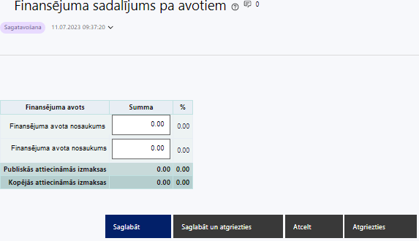 | Finansējuma avots  automātiski tiek attēloti Pasākumam paredzētie finansējuma avoti  Finansējuma summa  Ievada projektā paredzēto finansējuma summu katram finansēšanas avotam  Norāda projekta finansējuma sadalījumu pa finansēšanas avotiem atbilstoši MK noteikumu 11. punktā noteiktajam, t.i., norāda ESF+ summu, kas nepārsniedz 443 700 euro un valsts budžeta līdzfinansējuma summu, kas nepārsniedz 78 300 euro.  Publisko un kopējo attiecināmo izmaksu summa  Tiek aprēķināta automātiski, tāpat kā finansējuma apjoma procentuālais lielums konkrētajam finansējuma avotam pa visu projekta īstenošanas laiku.  Atbilstoši MK noteikumu 12. punktam projektā iekļautais ESF+ finansējuma apmērs nedrīkst pārsniegt 85% no projekta kopējām attiecināmajām izmaksām.

Finansēšanas plānā:
- visas attiecināmās izmaksas plāno aritmētiski precīzi ar diviem cipariem aiz komata, summas norādot euro;
- nodrošina, ka projekta kopējās attiecināmās izmaksas kolonnā “Kopā” atbilst “Projekta budžeta kopsavilkumā” ailē “KOPĀ” norādītajām kopējām attiecināmajām izmaksām.

SADAĻA – PROJEKTA BUDŽETA KOPSAVILKUMS
Budžeta pozīcijas kods | Nosaukums | Izmaksu veids | Vienas vienības izmaksu pielietojums | Daudzums | Mērvienība | Projekta darbības numurs | Attiecināmā summa | % | t.sk. PVN
1. | Projekta izmaksas saskaņā ar izmaksu vienoto likmi |  | ir
1.1. | Netiešās izmaksas saskaņā ar vienoto likmi 7% apmērā no tiešajām attiecināmajām izmaksām  MK noteikumu 23. punkts  Norāda summu, kas vienāda ar 7% no visu tiešo attiecināmo izmaksu summas, t.i. no izmaksu Nr.1.2., Nr.10. un Nr.13. tiešo attiecināmo izmaksu summas. Izmaksas norāda kā vienu izmaksu pozīciju un tās nav nepieciešams atšifrēt sīkāk. | netiešās | ir
1.2. | Projekta vadības un īstenošanas nodrošināšanas izmaksas, piemērojot vienoto likmi 13% apmērā no pārējām tiešajām attiecināmajām izmaksām  MK noteikumu 19. punkts  Norāda summu, kas vienāda ar 13% no izmaksu pozīcijās Nr.10. un Nr.13. iekļauto attiecināmo izmaksu summas. Izmaksas norāda kā vienu izmaksu pozīciju un tās nav nepieciešams atšifrēt sīkāk.  Pasākuma vadības un īstenošanas personāla izmaksas, kurām ir piemērota vienotā likmes, ietver izmaksas par aktivitāšu koordinēšanu, projekta vadīšanu un uzraudzību, t.sk. līgumu uzraudzību, atskaišu sagatavošanu, dalībnieku datu apkopošanu, pasākumu laika grafiku sagatavošanu, grāmatvedības uzskaiti, komunikācijas ar uzraugošajām iestādēm nodrošināšanu, projekta darbību (“Labas uzvedības spēles”, apmācību, pētījumu) iepirkumu tehnisko specifikāciju sagatavošanu, piedāvājumu izvērtēšanu, līgumu izpildes un nodevumu vērtēšanu. | tiešās | ir
10. | Komunikācijas un vizuālās identitātes pasākumu izmaksas | tiešās | -
10.1. | Komunikācijas un vizuālās identitātes prasību nodrošināšanas izmaksas  MK noteikumu 21. punkts  Attiecināmas būs finansējuma saņēmēja izmaksas, kas radušās uz iepirkumu līguma pamata un nodrošina komunikācijas un vizuālās identitātes prasību ievērošanu atbilstoši regulas 2021/1060 47. un 50. pantam un normatīvajiem aktiem par kārtību, kādā Eiropas Savienības fondu vadībā iesaistītās institūcijas nodrošina šo fondu ieviešanu 2021.–2027. gada plānošanas periodā . | tiešās
13. | Pārējās projekta īstenošanas izmaksas | tiešās
13.1. | Standartizētas profilakses programmas licences iegādes, īstenošanas un izvērtējuma izmaksas  MK noteikumu 20.1. apakšpunkts  Attiecināmas būs finansējuma saņēmēja izmaksas, kas radušās saistībā ar licences iegādi un pakalpojuma sniedzēja līguma izmaksas. | tiešās
13.2. | Atkarību izraisošu vielu lietošanas profilaksē iesaistīto speciālistu apmācību organizēšanas un īstenošanas izmaksas  MK noteikumu 20.2. apakšpunkts  Attiecināmas būs klātienes pamata līmeņa apmācību organizēšanas izmaksas. | tiešās
13.3. | Materiālu tulkošanas izmaksas  MK noteikumu 20.3. apakšpunkts | tiešās
13.4. | Pētījumu izstrādes izmaksas  MK noteikumu 20.4. apakšpunkts  Attiecināmas būs visas ar pētījumu (2 pētījumi) īstenošanu un informācijas izplatīšanu par pētījumiem saistītas izmaksas. | tiešās
13.5. | Izmaksas HP VINPI darbību īstenošanai, ja tās ir nepieciešamas vides un informācijas piekļūstamības nodrošināšanai  MK noteikumu 20.5. apakšpunkts  Attiecināmas būs izmaksas, kas saistītas ar HP VINPI darbību īstenošanu, tai skaitā ekspertu konsultāciju, pandusu un pacēlāju nomas, indukcijas cilpu nomas, zīmju valodas tulka, Braila raksta drukas, reāllaika transkripcijas, subtitru nodrošināšanas pakalpojumu izmaksas un citas HP VINPI darbību īstenošanai nepieciešamās izmaksas, ja tās ir nepieciešamas vides un informācijas piekļūstamības nodrošināšanai projekta pasākumu īstenošanas laikā.  Šajā izmaksu pozīcijā iekļauj izmaksas par tādām horizontālā principa darbībām, par kuru īstenošanu veikts atsevišķs iepirkums.  . | tiešās
 | KOPĀ

- Projekta iesnieguma sadaļā “Projekta budžeta kopsavilkums” izmaksu pozīcijas ir norādītas atbilstoši MK noteikumu 19., 20., 21. un 23. punktā iekļautajiem nosacījumiem.
- Projekta izmaksas ir attiecināmas, ja tās atbilst MK noteikumos minētajām izmaksu pozīcijām un ir radušās pēc tam, kad noslēgta vienošanās par projekta īstenošanu.

Šajā sadaļā projekta iesniedzējs:
- no definētajām izmaksu pozīcijām, izmantojot pirms budžeta pozīcijas koda esošo simbolu var izveidot zemāka līmeņa izmaksu apakšpozīcijas, detalizētākai izmaksu pozīciju atspoguļošanai. Ja tiek veidotas zemāka līmeņa izmaksu pozīcijas, tad:
    - kolonnā “Nosaukums” attiecīgajai izmaksu pozīcijai definē nosaukumu, kas raksturo iekļautās izmaksas. Zemākā līmeņa izmaksu pozīcijās var iekļaut tikai tādas izmaksas, kas atbilst MK noteikumu 20. punkta nosacījumiem;
    - kolonna “Izmaksu veids” tiks aizpildīta automātiski. Šajās izmaksu pozīcijās, atbilstoši MK noteikumu 22. punktam var tikt iekļautas tikai tiešās attiecināmās izmaksas;
    - kolonnā “Daudzums” norāda, atbilstošu skaitlisku lielumu, piemēram, līgumu skaitu, ilgumu mēnešos u.tml.;
    - kolonnā “Mērvienība” norāda atbilstošu mērvienības nosaukumu, piemēram, pasākumi, līgumi u.tml.;
- Kolonnās “Daudzums” un “Mērvienība” norādītā informācija nedrīkst būt pretrunā ar projekta iesnieguma sadaļā “Darbības” norādītajiem plānotajiem darbību rezultātiem.
    - kolonnā “Projekta darbības Nr.” izvēlas un norāda atsauci uz attiecīgo projekta darbību vai apakšdarbību, uz kuru šīs izmaksas attiecināmas. Ja izmaksas attiecināmas uz vairākām projekta darbībām vai apakšdarbībām, tad - norāda visas;
    - kolonnā “Attiecināmās izmaksas” norāda attiecīgās izmaksas euro ar diviem cipariem aiz komata;
- Projekta izmaksas, kas tiek noteiktas saskaņā ar izmaksu vienoto likmi projekta budžeta kopsavilkumā var tikt ievadītas manuāli vai aprēķinātas automātiski, attiecīgajā datu laukā veicot dubultklikšķi. Ja tiek veikti labojumi izmaksu summās pozīcijām, no kurām aprēķina vienoto likmi, tad ir jāpārrēķina Projekta izmaksas, kas noteiktas saskaņā ar izmaksu vienoto likmi ievadot precizēto summu manuāli vai atkārtoti veicot dubultklikšķi.
    - kolonnā “t.sk. PVN” attiecīgajai izmaksu pozīcijai (ja attiecināms) norāda plānoto pievienotās vērtības nodokļa apmēru. Saskaņā ar MK noteikumu 24. punktā noteikto pievienotās vērtības nodoklis, kas tiešā veidā saistīts ar projektu, uzskatāms par attiecināmām izmaksām saskaņā ar regulas Nr. 2021/1060 64. panta 1. punkta "c" apakšpunktā ietvertajiem nosacījumiem;
- Gadījumā, ja projekta iesniegumā attiecīgajai izmaksu pozīcijā vai apakšpozīcijā iekļautās PVN izmaksas neveido 21% no iekļautās summas, tad projekta iesnieguma sadaļā “Projekta finansiālā kapacitāte” sniedz informāciju, kas pamato projektā iekļauto PVN apjomu.

Projekta iesnieguma sadaļā “Projekta budžeta kopsavilkums” iekļauj tikai tās izmaksas:
- kuras paredzēts segt no projekta finansējuma, tas ir, no ESF+ un valsts budžeta finansējuma;
- kas ir nepieciešamas projekta īstenošanai un to nepieciešamība izriet no projekta iesnieguma sadaļā “Darbības” paredzētajām projekta darbībām;
- nodrošina rezultātu sasniegšanu (projekta iesnieguma sadaļā “Rādītāji” plānoto rezultātu un norādīto rādītāju sasniegšanu).

Izmaksām projekta budžeta kopsavilkumā ir jābūt atainotām tā, lai ir skaidrs, kā projekta iesniedzējs ir nonācis līdz gala summai katrā izdevumu pozīcijā, t.i., izmaksu pozīcijām jābūt sadalītām apakšpozīcijās un izmaksu vienībās, kā arī izmaksu pozīciju vienības un skaits ļauj secināt, ka tās atbilst projektā izvirzīto mērķu un rādītāju sasniegšanai. Detalizētu skaidrojumu par projekta budžetā iekļauto izmaksu apjomu un to veidošanos var pievienot projekta iesniegumam pielikumā.

Plānojot attiecināmās izmaksas, jāņem vērā MK noteikumos noteiktās izmaksu pozīcijas, to ierobežojumus, kā arī:
- tiešās attiecināmās personāla izmaksas plāno kā vienu izmaksu pozīciju, piemērojot izmaksu vienoto likmi 13 procentu apmērā no pārējām MK noteikumu 22.2. apakšpunktā minētajām pārējām projekta tiešajām attiecināmajām īstenošanas izmaksām;
- “Vadlīnijas attiecināmo izmaksu noteikšanai Eiropas Savienības kohēzijas politikas programmas 2021.-2027. gada plānošanas periodā”, kas pieejamas Finanšu ministrijas ES fondu tīmekļa vietnē – https://www.esfondi.lv/normativie-akti-un-dokumenti/2021-2027-planosanas-periods/vadlinijas-attiecinamo-izmaksu-noteiksanai-eiropas-savienibas-kohezijas-politikas-programmas-2021-2027-gada-planosanas-perioda;
- “Vadlīnijas par vienkāršoto izmaksu izmantošanas iespējām un to piemērošana Eiropas Savienības kohēzijas politikas programmas 2021.–2027.gadam ietvaros”, kas pieejamas Finanšu ministrijas ES fondu tīmekļa vietnē - https://www.esfondi.lv/normativie-akti-un-dokumenti/2021-2027-planosanas-periods/vadlinijas-par-vienkarsoto-izmaksu-izmantosanas-iespejam-un-to-piemerosana-eiropas-savienibas-kohezijas-politikas-programmas-2021-2027-gadam-ietvaros.

Atlasē tiek atbalstīts projekts, kura plānotās attiecināmās izmaksas:
- atbilst MK noteikumu 19,, 20., 21., 22.,23. un 24. punktam;
- ir nepieciešamas projekta plānoto darbību īstenošanai, kā arī mērķa grupas vajadzību nodrošināšanai, projekta iesniegumā definēto problēmu risināšanai, un nodrošina projektā izvirzītā mērķa un rādītāju sasniegšanu;
- kurām projekta iesniegumā (sadaļā “Darbības”) un pievienotajos pielikumos ir sniegts lietderīguma pamatojums un izmaksu apmēra pamatojums, piemēram, projekta iesniegumā plānotās izmaksas atbilst vidējām tirgus cenām konkrētās izmaksu pozīcijās (informāciju var pamatot ar, piemēram, publiski pieejamu avotu par preču vai pakalpojumu cenām norādīšanu, provizorisku tirgus izpēti , noslēgtiem nodomu protokoliem vai līgumiem, u.c. informāciju)(ja attiecināms).

SADAĻA - OBLIGĀTIE PIELIKUMI

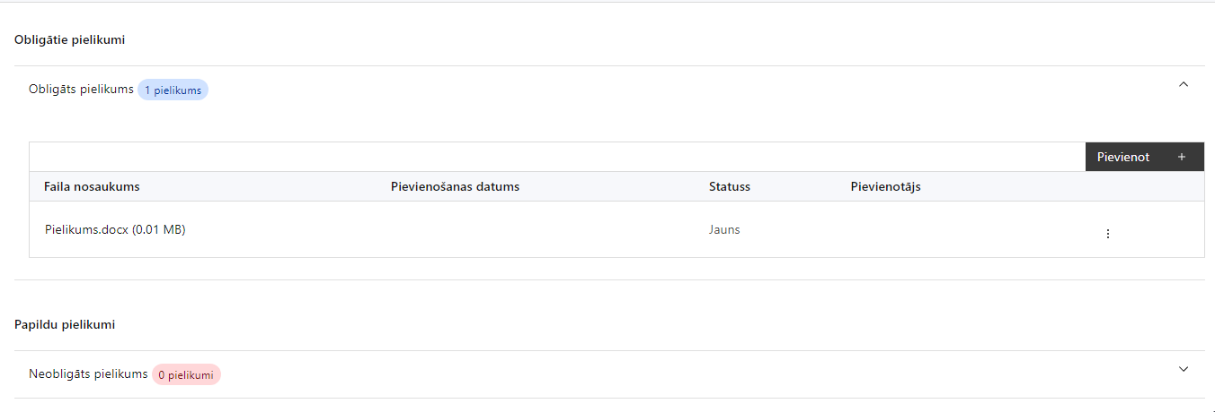

Pielikumi, kas jāpievieno:

Projekta iesnieguma sadaļā “Projekta budžeta kopsavilkums” norādīto izmaksu apmēru pamatojošos dokumentus vai projekta budžetā iekļauto izmaksu aprēķina atšifrējumu, kas pamato projekta budžetā iekļauto izmaksu apmēru, piemēram, uzņēmuma/pakalpojumu līgumu izmaksu aprēķina atšifrējums, kas pamato plānoto izmaksu apmēru uz vienu rādītāja vienību, informāciju par veiktajām tirgus aptaujām, statistikas datiem, pieredzi līdzīgos projektos u. tml.,

papildus informācija, kas nepieciešama projekta iesnieguma vērtēšanai, ja to nav iespējams integrēt projekta iesniegumā (ja attiecināms);

projekta iesnieguma sadaļu vai pielikumu tulkojums (ja attiecināms).

SADAĻA - APLIECINĀJUMI

Obligātie apliecinājumi

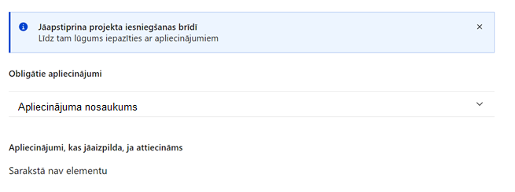Projekta iesniegšanas brīdī jāapstiprina visi obligātie apliecinājumi, tai skaitā:

“Apliecinājums”;
- “Apliecinājums par dubultā finansējuma neesamību un projekta īstenošanas nosacījumu ievērošanu”;
- “Apliecinājums par iekšējās kontroles sistēmas esamību”.

Apliecinājums
Apliecinu, ka:
- projekta iesniedzējs t. sk. projekta iesniedzēja valdes vai padomes loceklis vai prokūrists, vai persona, kura ir pilnvarota pārstāvēt projekta iesniedzēju ar filiāli saistītās darbībās, neatbilst nevienam no Eiropas Savienības fondu 2021.–2027. gada plānošanas perioda vadības likuma 22. panta pirmajā daļā minētajiem projektu iesniedzēju izslēgšanas noteikumiem (nav attiecināms uz tiešās vai pastarpinātās pārvaldes iestādēm, atvasinātām publiskām personām, citām valsts iestādēm);
- projekta iesniedzēja rīcībā ir pietiekami finanšu resursi projekta īstenošanas nodrošināšanai pienācīgā apjomā (nav attiecināms uz valsts budžeta iestādēm);
- projekta iesniegumā un tā pielikumos sniegtās ziņas atbilst patiesībai un projekta īstenošanai pieprasītais Eiropas Savienības fonda līdzfinansējums tiks izmantots saskaņā ar projekta iesniegumā noteikto;
- nav zināmu iemeslu, kādēļ šis projekts nevarētu tikt īstenots vai varētu tikt aizkavēta tā īstenošana, un apstiprinu, ka projektā noteiktās saistības iespējams veikt normatīvajos aktos par attiecīgās Eiropas Savienības fonda specifiskā atbalsta mērķa vai tā pasākuma īstenošanu noteiktajos termiņos;
- atbilstoši normatīvo aktu nosacījumiem projekts netiek un nav ticis finansēts/līdzfinansēts no citiem Eiropas Savienības finanšu avotiem vai citiem ārvalstu finanšu instrumentiem, kā arī valsts un pašvaldību budžeta līdzekļiem, un projekta ietvaros plānotās darbības nepārklājas ar darbībām, kas tiek finansētas citu Eiropas Savienības fondu specifisko atbalsta mērķu un citu ārvalstu finanšu instrumentu ietvaros, kā arī no valsts un pašvaldību budžeta līdzekļiem, un projekta iesnieguma apstiprināšanas gadījumā šis projekta iesniegums un tajā minētās plānotās darbības netiks iesniegtas finansēšanai/līdzfinansēšanai no citiem finanšu avotiem;
- projekta iesniegumam pievienotie dokumentu atvasinājumi, ja tādi ir pievienoti, atbilst manā rīcībā esošiem dokumentu oriģināliem;
- projekta iesniegumam pievienoto dokumentu tulkojumi, ja tādi ir pievienoti, ir pareizi;
- esmu iepazinies(-usies), ar attiecīgā Eiropas Savienības fonda specifiskā atbalsta mērķa, tā pasākuma vai atlases kārtas nosacījumiem un atlases nolikumā noteiktajām prasībām;
- piekrītu projekta iesniegumā norādīto datu apstrādei Kohēzijas politikas fondu vadības informācijas sistēmā un to nodošanai citām valsts informācijas sistēmām, institūcijām.
Apzinos, ka:
- projektu var neapstiprināt līdzfinansēšanai no Eiropas Savienības fonda, ja projekta iesniegums nav pilnībā un kvalitatīvi aizpildīts, normatīvajos aktos par attiecīgā Eiropas Savienības fonda specifiskā atbalsta mērķa, tā pasākuma vai atlases kārtas īstenošanu plānotais Eiropas Savienības fonda finansējums projekta apstiprināšanas brīdī ir izlietots vai citos projektu iesniegumu atlases nolikumā noteiktajos gadījumos;
- projekta izmaksu pieauguma gadījumā projekta iesniedzējs sedz visas izmaksas, kas var rasties izmaksu svārstību rezultātā;
- projekts būs jāīsteno saskaņā ar projekta iesniegumā paredzētajām darbībām un rezultāti jāuztur atbilstoši projekta iesniegumā minētajam;
- nepatiesas apliecinājumā sniegtās informācijas gadījumā normatīvajos aktos noteiktās sankcijas var tikt uzsāktas gan pret mani, gan arī pret manis pārstāvēto juridisko personu – projekta iesniedzēju.
Apliecinājums par dubultā finansējuma neesamību un projekta īstenošanas nosacījumu ievērošanu

Apliecinu, ka
- projekta iesnieguma iesniegšanas brīdī, atbilstoši Eiropas Savienības tiesību aktiem, projekts netiek un nav ticis finansēts/ līdzfinansēts no citiem Eiropas Savienības finanšu avotiem vai citiem ārvalstu finanšu instrumentiem, kā arī valsts un pašvaldību budžeta līdzekļiem, un projekta ietvaros plānotās darbības nepārklājas ar darbībām, kas tiek finansētas citu Eiropas Savienības fondu specifisko atbalsta mērķu un citu ārvalstu finanšu instrumentu ietvaros, kā arī no valsts un pašvaldību budžeta līdzekļiem, un projekta iesnieguma apstiprināšanas gadījumā šis projekta iesniegums un tajā minētās plānotās darbības netiks iesniegtas finansēšanai/ līdzfinansēšanai no citiem finanšu avotiem;
- tiks uzkrāti dati par:
- projekta ietekmi uz MK noteikumu 8. punktā minēto rādītāju;
- MK noteikumu 6. punktā minētajām mērķa grupām “sākumskolu pedagogi” un “atkarību izraisošu vielu lietošanas profilaksē iesaistītie speciālisti” atbilstoši MK noteikumu 27. punktam;
- horizontālā principa “Vienlīdzība, iekļaušana, nediskriminācija un pamattiesību ievērošana” atbilstības rādītāju - konsultatīva rakstura pasākumu skaits par dzimumu līdztiesības, personu ar invaliditāti vienlīdzīgu iespēju, vecuma nediskriminācijas, etniskās u.c. piederības un pamattiesību jautājumiem, tostarp par tiesiskajiem un praktiskajiem aspektiem (VINPI_01).
- projekta īstenošanai nepieciešamo preču un pakalpojumu iegāde tika/tiks veikta saskaņā ar normatīvajiem aktiem publisko iepirkumu jomā, īstenojot atklātu, pārredzamu, nediskriminējošu un konkurenci nodrošinošu konkursa procedūru. Atbalstāma ir vides prasību integrācija preču un pakalpojumu iepirkumos, kā arī vides pieejamības un izmantojamības nodrošināšana (zaļais publiskais iepirkums), kur tā ir attiecināma un atbilstoša ieguldījumu specifikai, lai īstenotu sociāli atbildīgu iepirkumu.

Apliecinājums par iekšējās kontroles sistēmas esamību

Apliecinu, ka projekta iesnieguma iesniegšanas brīdī:
- esmu informēts(-a) par Eiropas Parlamenta un Padomes 2018. gada 18. jūlija Regulas (ES, Euratom) 2018/1046 par finanšu noteikumiem, ko piemēro Savienības vispārējam budžetam, ar kuru groza Regulas (ES) 1296/2013, (ES) 1301/2013, (ES) 1303/2013, (ES) 1304/2013, (ES) 1309/2013, (ES) 1316/2013, (ES) 223/2014, (ES) 283/2014 un Lēmumu Nr. 541/2014/ES un atceļ Regulu (ES, Euratom) 966/2012 (turpmāk – Finanšu regula), Eiropas Parlamenta un Padomes 2014. gada 26. februāra Direktīvas Nr. 2014/24/ES par publisko iepirkumu un ar ko atceļ Direktīvu 2004/18/EK, likuma “Par interešu konflikta novēršanu valsts amatpersonu darbībā” un Eiropas Komisijas paziņojuma Nr. C/2021/2119 “Norādījumi par izvairīšanos no interešu konfliktiem un to pārvaldību saskaņā ar Finanšu regulu 2021/C 121/01” prasībām un apņemos tās ievērot;
- projekta iesniedzēja iestādē ir izveidota iekšējās kontroles sistēma korupcijas un interešu konflikta riska novēršanai publiskas personas institūcijā atbilstoši Ministru kabineta 2017. gada 17. oktobra noteikumu Nr. 630 “Noteikumi par iekšējās kontroles sistēmas pamatprasībām korupcijas un interešu konflikta riska novēršanai publiskas personas institūcijā” prasībām, kas sevī ietver arī:
- pasākumus interešu konflikta riska kontrolei (preventīvus pasākumus un konstatēšanas pasākumus interešu konflikta riska kontrolei, t. sk. paziņošanas procedūru, labošanas pasākumus), tai skaitā ietverot informāciju par interešu konflikta novēršanu saskaņā ar Finanšu regulas 61. pantu;
- preventīvus pasākumus un konstatēšanas pasākumus interešu konflikta riska kontrolei, t. sk. paziņošanas procedūru, labošanas pasākumus;
- pasākumus aizliegtās vienošanās riska kontrolei;
- projekta iesniedzēja iestādē ir ieviests ētikas kodekss un procedūras disciplināratbildības piemērošanai;
- projekta iesniedzēja iestādē ir izveidots ziņošanas mehānisms kompetentajām iestādēm par potenciālu administratīvu/kriminālatbildību;
- projekta iesniedzēja iestādē ir izveidota trauksmes celšanas sistēma.

Apliecinājumi, kas jāaizpilda, ja attiecināms
Nav apliecinājumu.

Horizontālais princips “Vienlīdzība, iekļaušana, nediskriminācija un pamattiesību ievērošana”
Horizontālais princips “Vienlīdzība, iekļaušana, nediskriminācija un pamattiesību ievērošana”
Pasākuma atbalsts nav kvalificējams kā komercdarbības atbalsts, jo tiks piešķirts Iekšlietu ministrijai valsts deleģētas funkcijas veikšanai atbilstoši Ministru kabineta 2020. gada 22. septembra noteikumos Nr. 589 “Iekšlietu ministrijas nolikums” noteiktajām funkcijām un uzdevumiem.
Tirgus izpēte var notikt dažādos veidos, piemēram, izsūtot e-pastus potenciālajiem piegādātājiem, veicot telefonisku aptauju, balstoties uz ekspertu slēdzieniem u.tml., nepieciešams nodrošināt tirgus izpētes dokumentēšanu, lai būtu pierādījums tam, kā notikusi attiecīgā pretendenta izvēle.

